虚拟机安装过程

步骤一：安装KVM管理工具
sudo apt install virtinst python-libvirt virt-viewer virt-manager bridge-utils uml-utilities ovmf qemu-efi libvirt-daemon-system libvirt-clients libvirt-daemon qemuctl qemu-utils qemu-user qemu-system qemu qemu-system-common qemu-system-gui
（提示：可直接全部复制粘贴到终端中一键执行）

步骤二：修改配置文件
vim /etc/libvirt/qemu.conf
打开下列内容的注释（默认是开启的，需要确认是否有被注释掉，如果注释掉需要手动开启）
nvram = [ "/usr/share/OVMF/OVMF_CODE.fd:/usr/share/OVMF/OVMF_VARS.fd",
"/usr/share/OVMF/OVMF_CODE.secboot.fd:/usr/share/OVMF/OVMF_VARS.fd",
"/usr/share/AAVMF/AAVMF_CODE.fd:/usr/share/AAVMF/AAVMF_VARS.fd",
"/usr/share/AAVMF/AAVMF32_CODE.fd:/usr/share/AAVMF/AAVMF32_VARS.fd" ]
修改后，重新启动系统使其生效。

步骤三：启动“虚拟系统管理器”程序
在启动器或者终端中打开图形化虚拟机；在终端中普通用户下执行virt-manager，或者从启动器中找到“虚拟系统管理器”
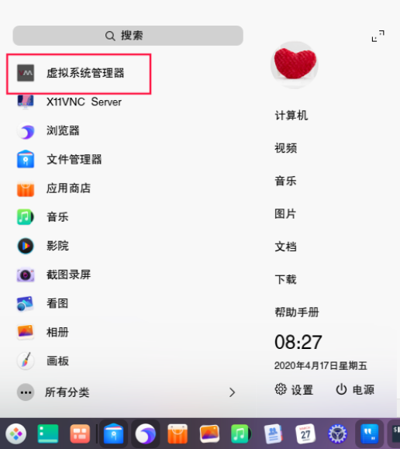
注意：在root用户下执行virt-manager会报如下错误，退出root账户使用普通账户即可：
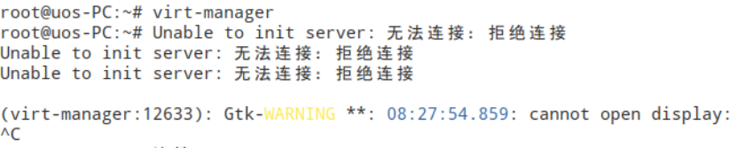

虚拟机的创建

步骤一：创建虚拟机
在“虚拟系统管理器”中确认列表中的模式是“QEMU/KVM”：
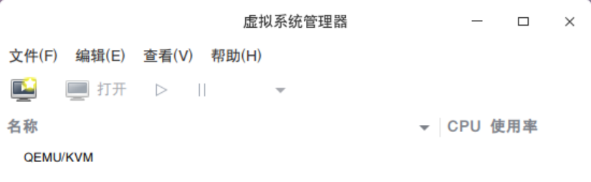
如果不是，而是如下图的“LXC”的话，在“LXC”上点击右键，选择“删除”；如果不能删除，先选择“断开连接”后再删除：
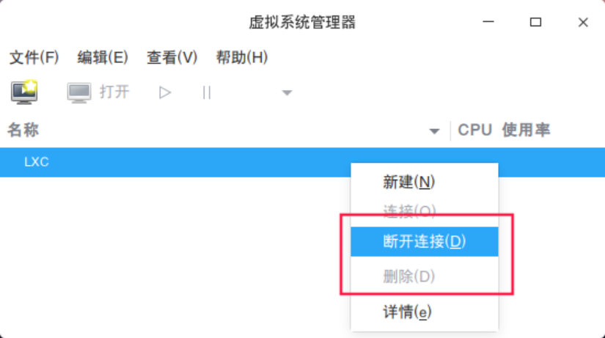
“文件”菜单“添加连接”，“管理程序”选择“QEMU/KVM”，然后点击“连接”：
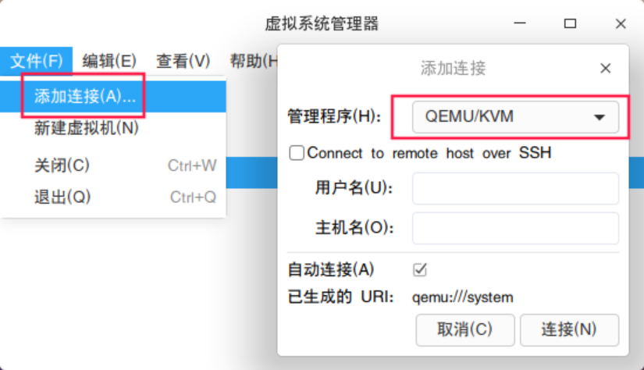
然后从“文件”菜单中选择“新建虚拟机”开始创建：
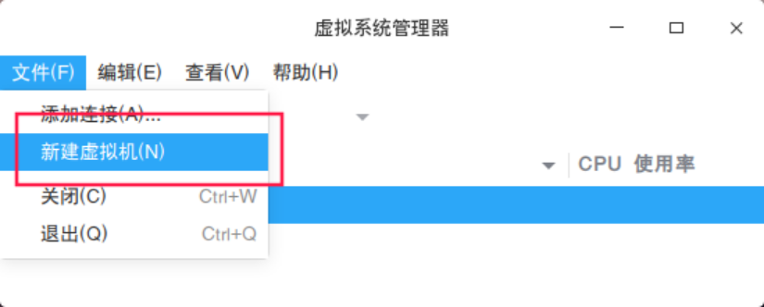

步骤二：选择安装类型
选择安装介质这里选择“本地安装介质”，然后前进：
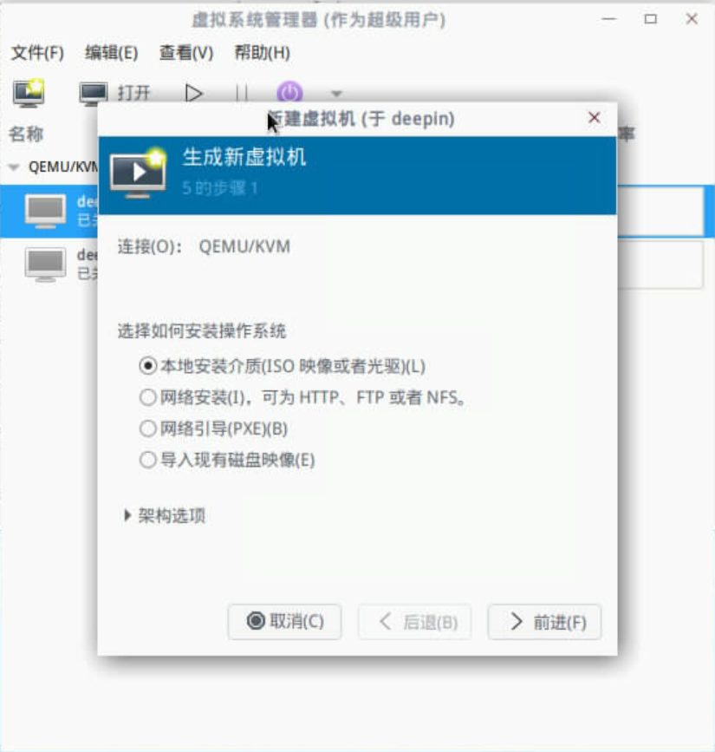

步骤三：选择镜像
选择iso以及操作系统类型之后点击前进，版本最好选择【Debian Buster】、【Debian 10】、【Debian Stretch】之一；
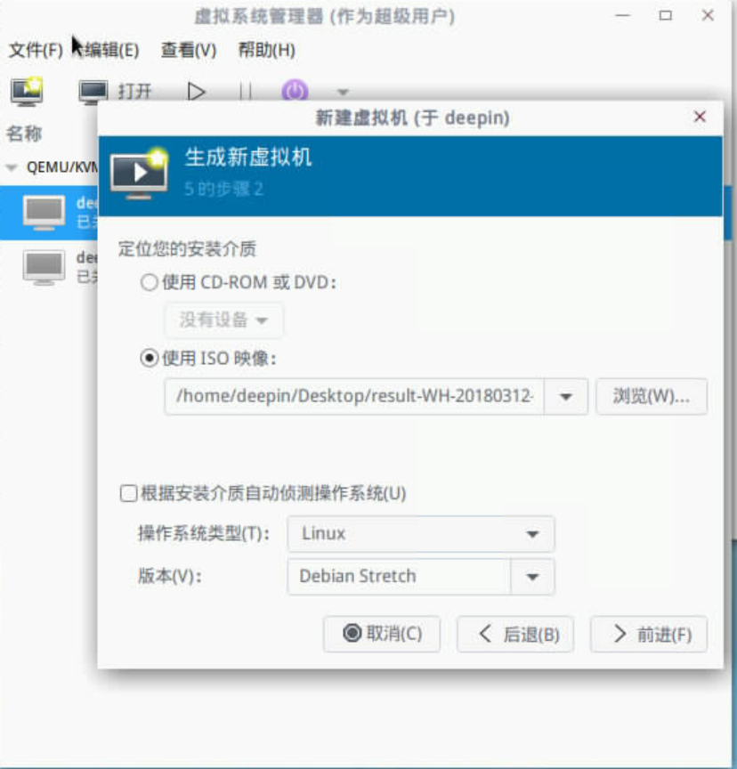

步骤四：选择内存和CPU配置
设置硬件配置创建内存以及cpu核数之后点击前进
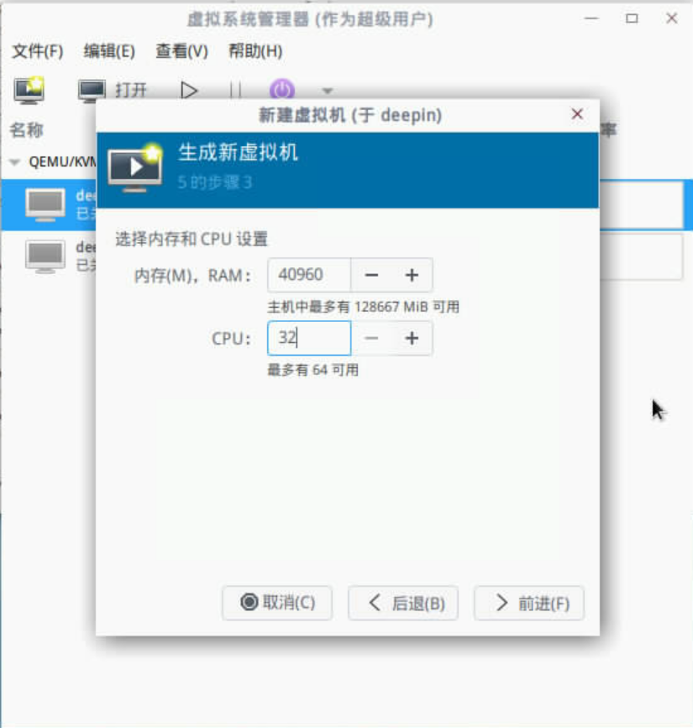

步骤五：创建磁盘空间
创建磁盘创建虚拟机磁盘之后点击前进，UOS目前要求最低64GB磁盘空间：
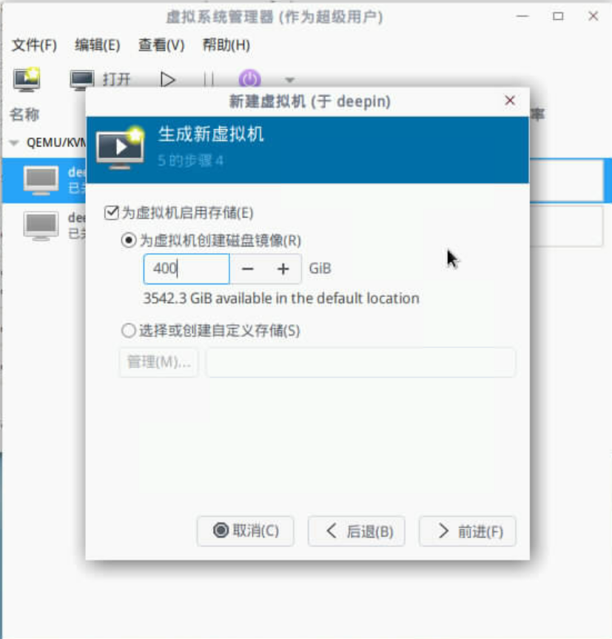

步骤六：设置虚拟机名称和网络设置
虚拟机名称和设置网络点击完成 勾选【在安装前自定义配置】，以便于下一步添加设备。
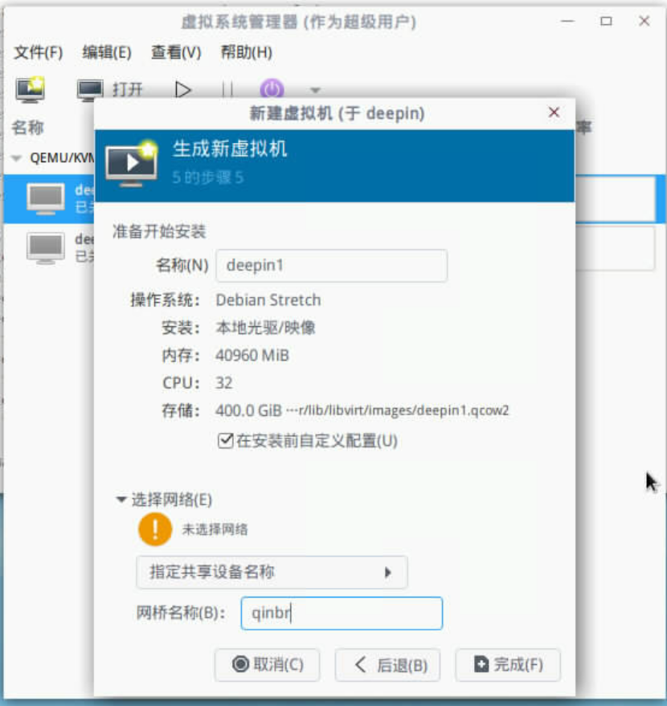

步骤七：开始安装
开始安装，点击左上角开始安装
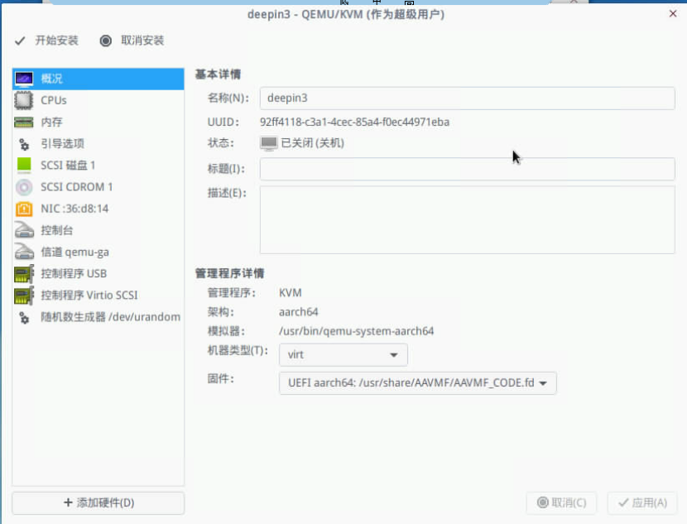

附加配置
系统安装完成后，默认没有图形界面，然后使用virt-manager管理工具配置虚拟机的硬件，需要手动设置，设置步骤如下：

步骤一：添加硬件
添加硬件--控制器--USB 添加一个USB控制，方便后面添加鼠标和键盘设备；

步骤二：输入配置
添加硬件--输入，添加【通用USB Keyboard】、【通用 USB Mouse】、【EvTouch USB 图形数位板】这三个设备；
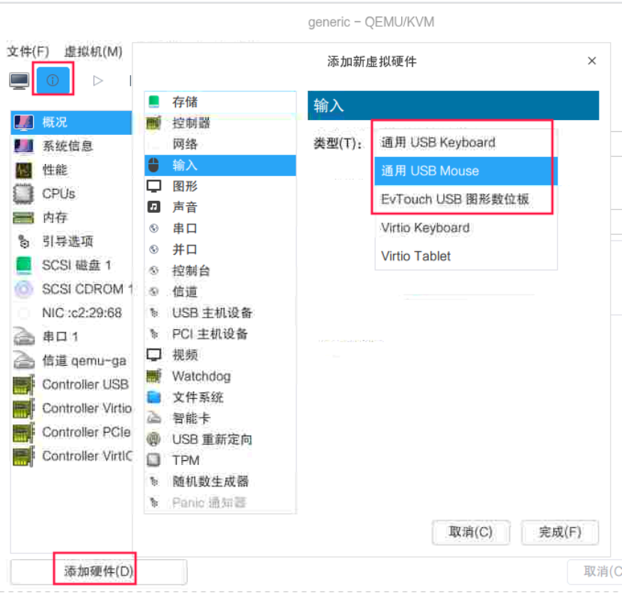

步骤三：图形设备配置
添加硬件--图形设备--VNC，地址类型要选为所有。
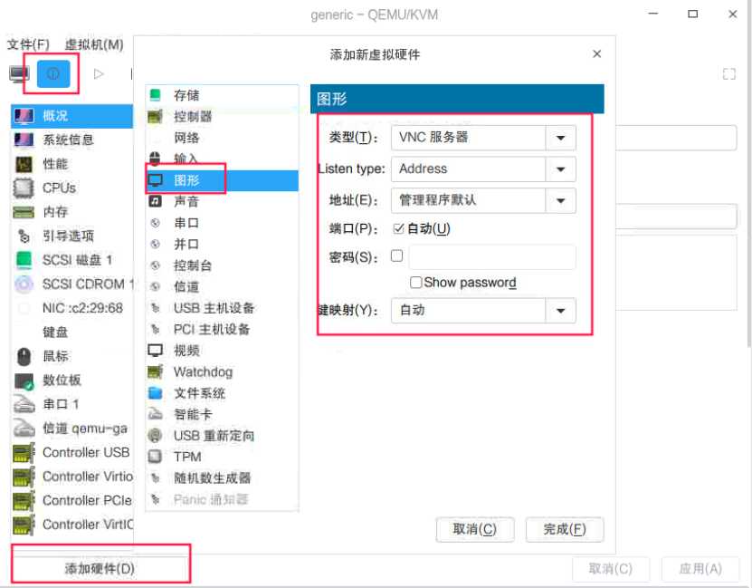

步骤四：显卡配置
添加硬件--视频--Virtio 这个是显卡设配。

步骤五：配置完成
上述设备添加后，如下图所示
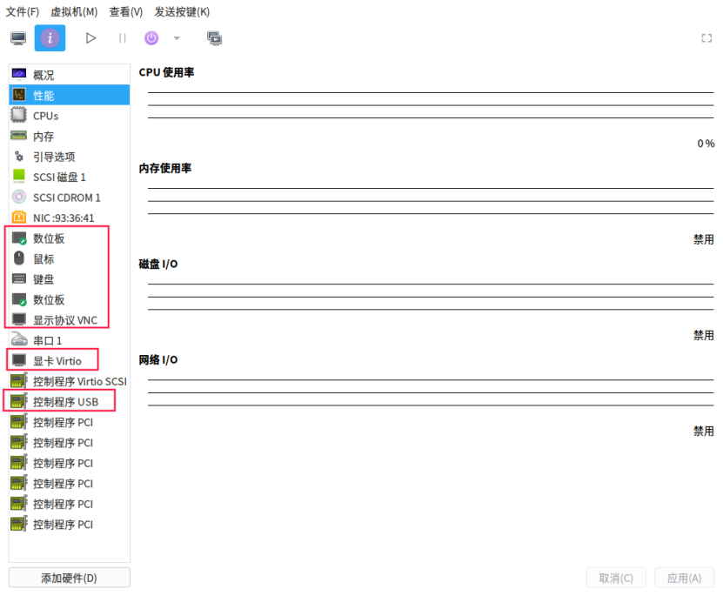

故障排查
某些发行版上会报“failed to find romfile “efi-virtio.rom””错误，导致虚拟机无法启动，可以安装【ipex-qemu】解决，报错如下图所示：
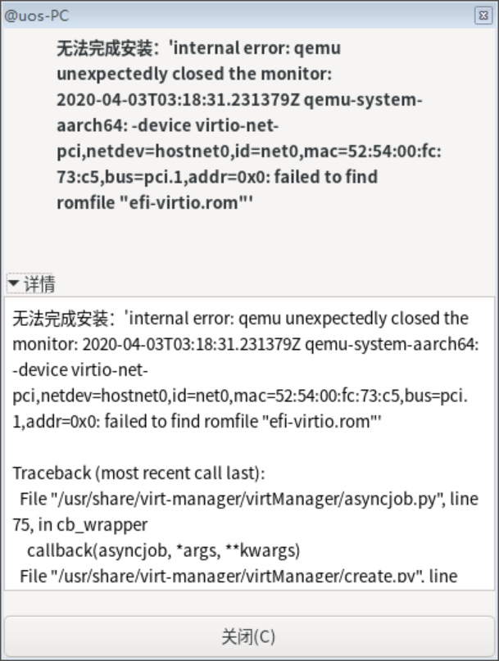

©统信软件技术有限公司。访问者可将本网站提供的内容或服务用于个人学习、研究或欣赏，以及其他非商业性或非盈利性用途，但同时应遵守著作权法及其他相关法律的规定，不得侵犯本网站及相关权利人的合法权利。除此以外，将本网站任何内容或服务进行转载，须备注：该文档出自【faq.uniontech.com】统信软件知识分享平台。否则统信软件将追究相关版权责任。

